Příloha č. 1 – Technická specifikace

VZ: Osazená deska plošného spoje (FAIR)

Rozsah a popis dodávky
Zadavatel požaduje nákup materiálu ve formě osazených desek plošných spojů pro opravy napájecí a vyčítací elektroniky fotonásobičů. Tyto desky plošných spojů budou vyrobeny podle poskytnuté dokumentace. Gerber, Excellon soubory ve standardním formátu a BOM.
- Poptávané množství: 300 ks.
- Dodávaný materiál bude ve formě samostatných osazených desek plošných spojů (FR4; tloušťka 1,5 mm; 2x35 µm Cu), velikosti, tvaru a způsobu zapojení viz obrázek 1-3 této specifikace.
- Desky budou opatřeny nepájivou maskou a všechny otvory budou prokovené.
- Po osazení budou lakované ochraným pájitelným lakem, tak aby na ně bylo možné dále pájet.
- Desky budou mít zabroušené můstky po vylomení ze základního materiálu.
- Zpracování výrobku musí odpovídat provoznímu napětí až 2,5kV.
Schéma, výkres viz další strana této specifikace.

___________________________________________
Razítko a podpis oprávněné osoby dodavatele

Obrázek č. 1 - Vrchní strana
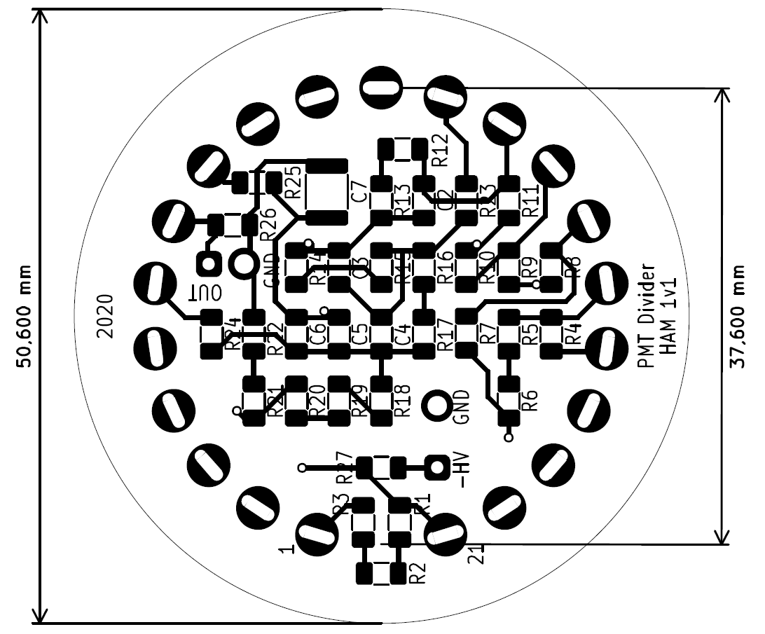

Obrázek č. 2 - Spodní strana
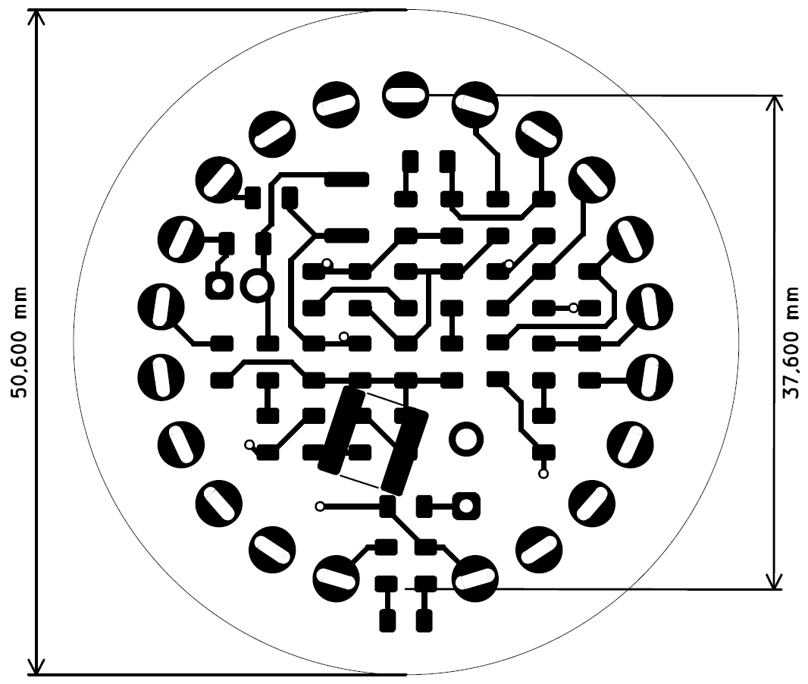
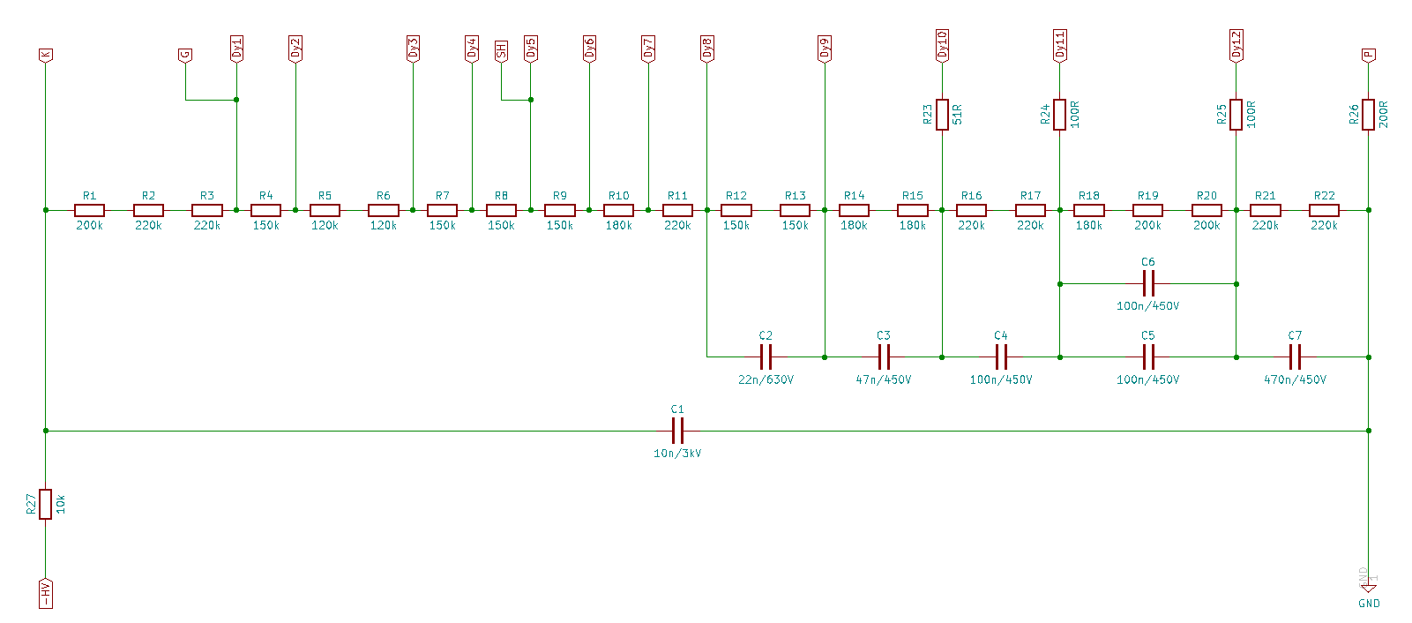
Obrázek č. 3 - Schéma zapojení

